**ĐẠI HỘI CHI ĐOÀN GIÁO VIÊN TRƯỜNG THPT NGUYỄN HỮU HUÂN**

**NHIỆM KỲ 2022 – 2024**

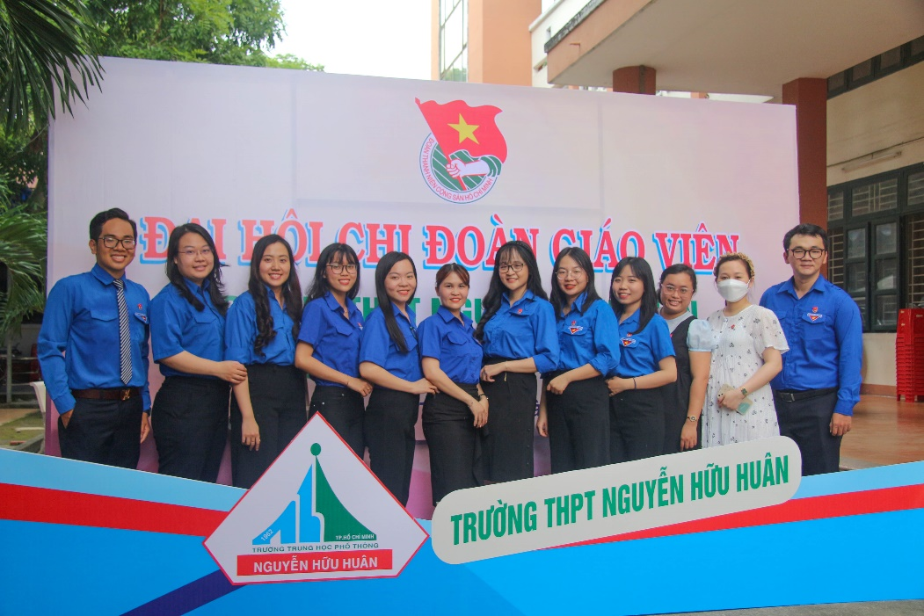

Vào lúc 13:30, ngày 07 tháng 10 năm 2022 (Thứ sáu), được sự phân công, chỉ đạo của Thành Đoàn Thủ Đức và cấp ủy Chi bộ - Ban Giám hiệu Trường THPT Nguyễn Hữu Huân, Chi đoàn Giáo viên (CĐGV) Trường THPT Nguyễn Hữu Huân đã long trọng tổ chức

**ĐẠI HỘI ĐIỂM – ĐẠI HỘI CHI ĐOÀN GIÁO VIÊN NHIỆM KỲ 2022 – 2024**.

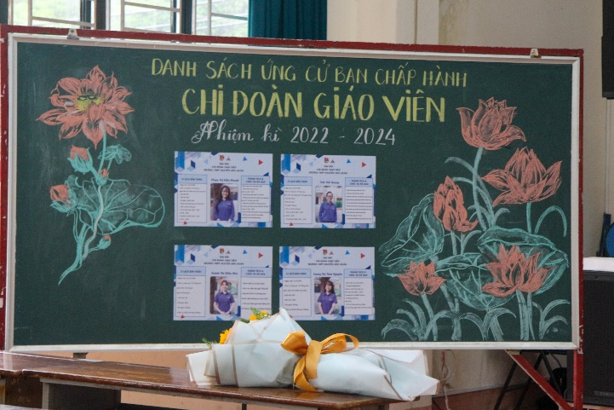 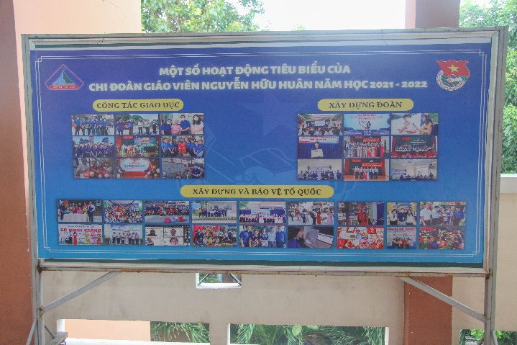

Đại hội rất vinh dự được đón tiếp các quý vị đại biểu, bao gồm:

- Đồng chí **Thi Văn Ngọc Tuấn**, *Phó Bí thư Thành Đoàn Thủ Đức*;

- Đồng chí **Đặng Thị Thu Tâm**, *Ủy viên Ban Thường vụ Thành Đoàn Thủ Đức*;

- Thầy **Đỗ Dương Cung**, *Phó Bí thư Chi bộ - Hiệu trưởng nhà trường*;

- Cô **Nguyễn Thị Tường Vi**, *Chi Ủy viên*;

- Thầy **Huỳnh Đăng Thông**, *Trợ lý Thanh niên*

cùng với sự có mặt của 12 đoàn viên giáo viên thuộc CĐGV Trường THPT Nguyễn Hữu Huân và đại diện CĐGV các cơ sở Đoàn trực thuộc Thành Đoàn Thủ Đức.

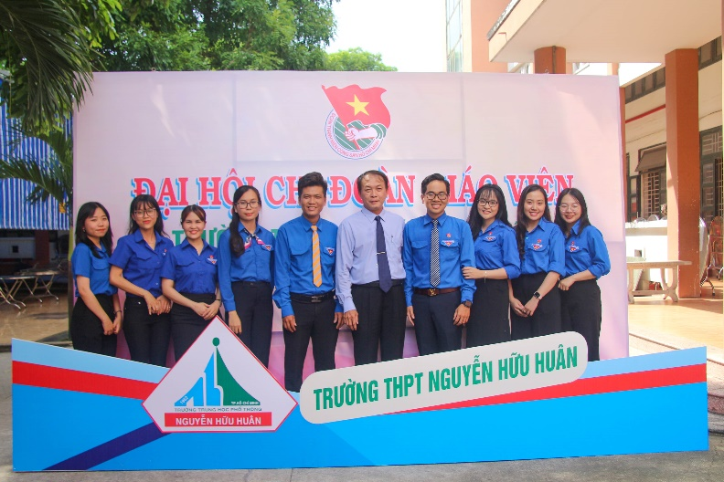

Mở đầu Đại hội là các tiết mục văn nghệ khai mạc đến từ các Câu lạc bộ Văn nghệ của nhà trường và một tiết mục đặc biệt, *“Sống như những đóa hoa”*, đến từ CĐGV Trường THPT Nguyễn Hữu Huân.

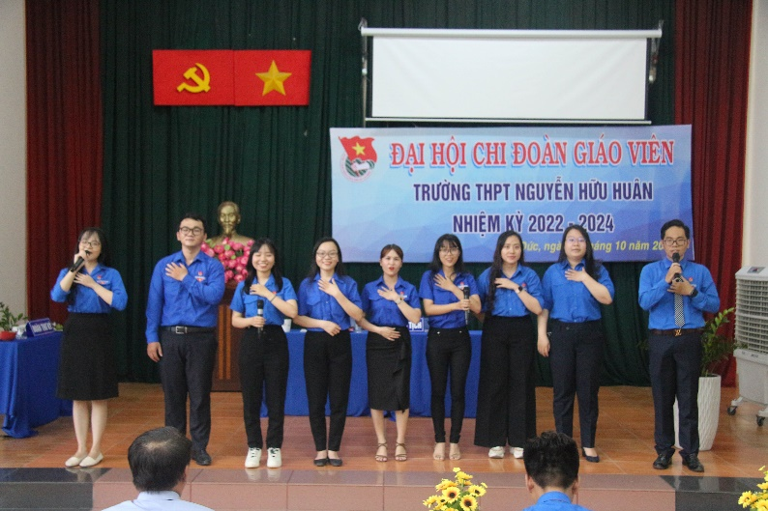

Đại hội cũng đã rất vinh hạnh được đón nhận hoa từ Thành Đoàn Thủ Đức, cấp ủy Chi bộ - Ban Giám hiệu và hoa từ các đơn vị trường bạn.

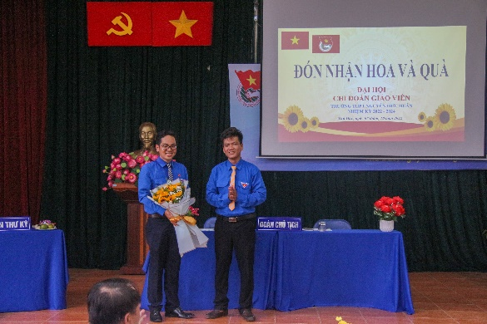 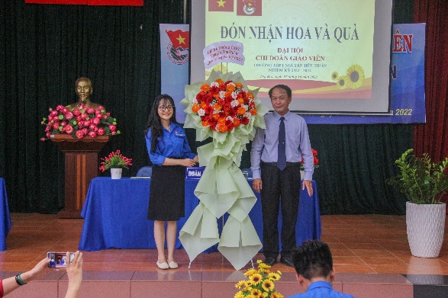

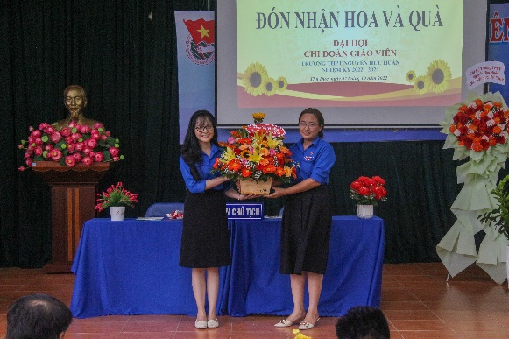

Đại hội đã thống nhất bầu ra **Đoàn Chủ tịch** để điều hành Đại hội gồm 02 đồng chí là Trần Thế Quang (Bí thư CĐGV) và Phạm Thị Kiều Khanh (Phó Bí thư CĐGV) và cũng bầu ra **Thư ký** để ghi chép biên bản là đồng chí **Đinh Thị Thiên Trang**. Cũng theo Điều lệ Đoàn, Đại hội cũng bầu đồng chí **Trần Đoàn Hải Yến** đảm nhận công tác thẩm tra tư cách Đại biểu.

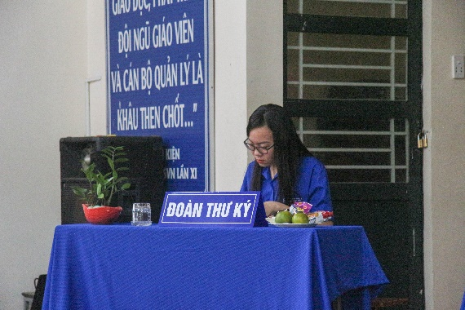 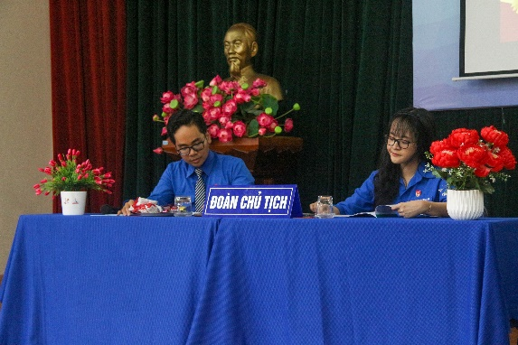

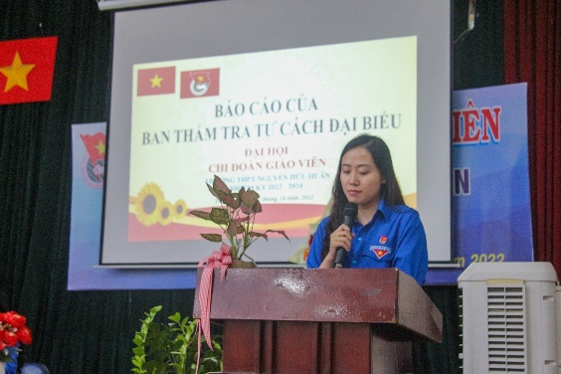 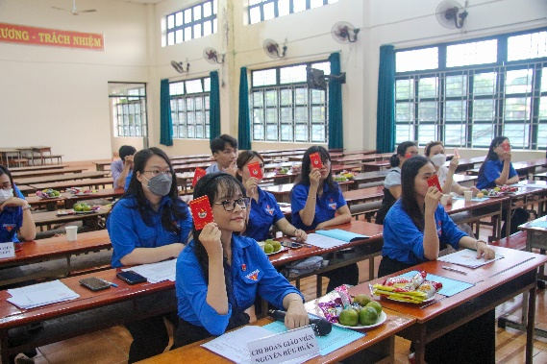

Với ý chí quyết tâm không ngừng đổi mới nội dung, phương hướng hoạt động và với tinh thần trung thực, thẳng thắn, các đại biểu thảo luận đóng góp ý kiến cụ thể, thực tiễn cho dự thảo văn kiện Đoàn Chủ tịch trình bày tại Đại hội (bao gồm Báo cáo Tổng kết, Báo cáo Kiểm điểm, Phương hướng hoạt động); thể hiện sự nhất trí với phương hướng, mục tiêu, nhiệm vụ trọng tâm của công tác Đoàn và phong trào thanh niên nhiệm kỳ mới.

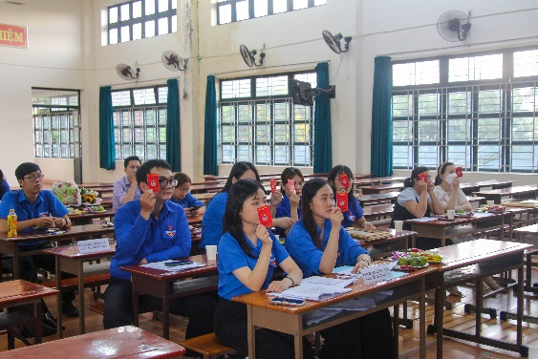 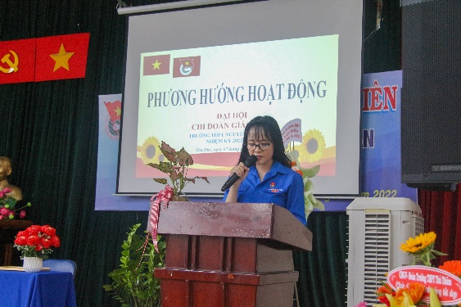

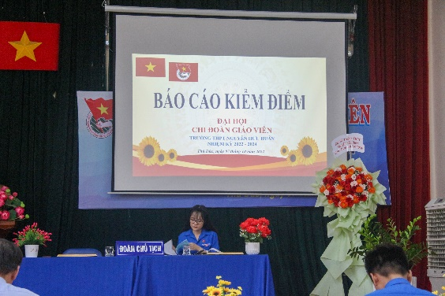 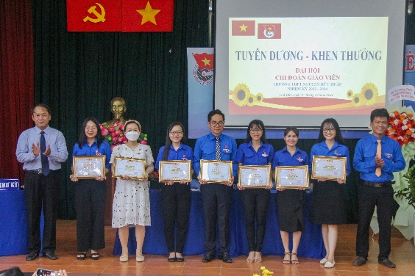

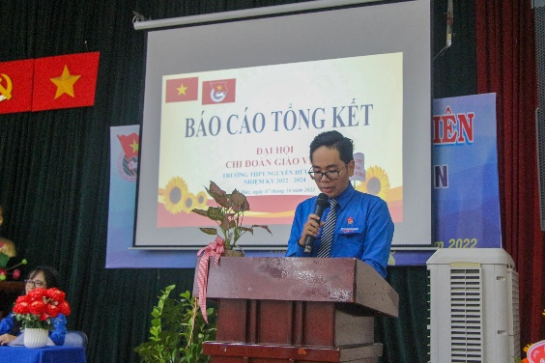 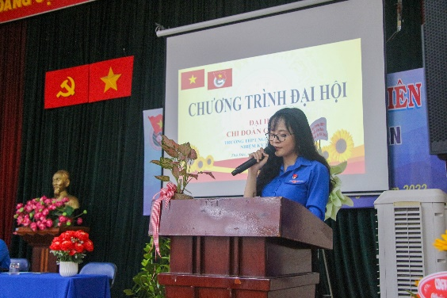

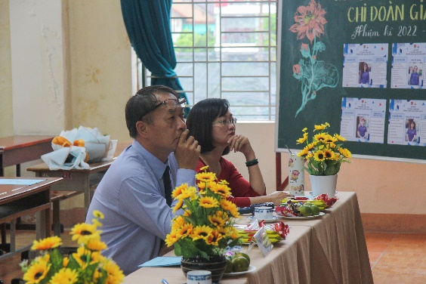 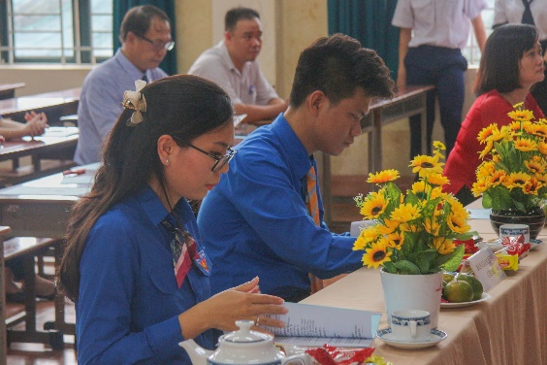

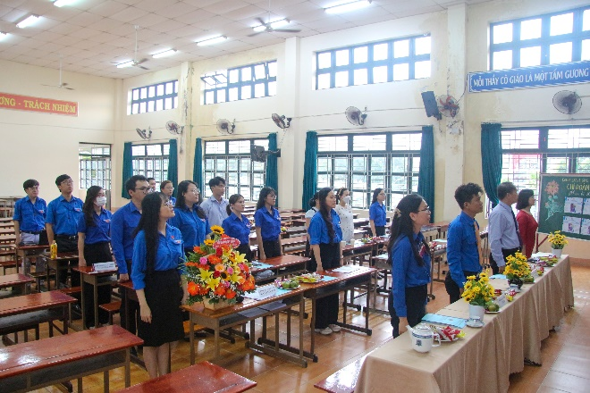

Nhằm ghi nhận những đóng góp xuất sắc trong công tác Đoàn và phong trào thanh niên của CĐGV trong năm học 2021 – 2022, Đại hội cũng đã tổ chức tuyên dương và khen thưởng 7 đồng chí: Trần Thế Quang, Phạm Thị Kiều Khanh, Hoàng Thị Huế, Nguyễn Phương Trúc, Huỳnh Thị Diễm Như, Đinh Thị Thiên Trang, Vương Thị Thảo Nguyên.

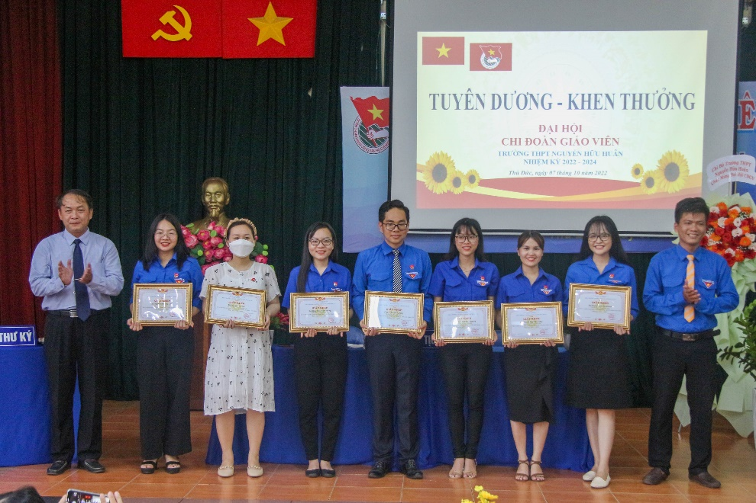

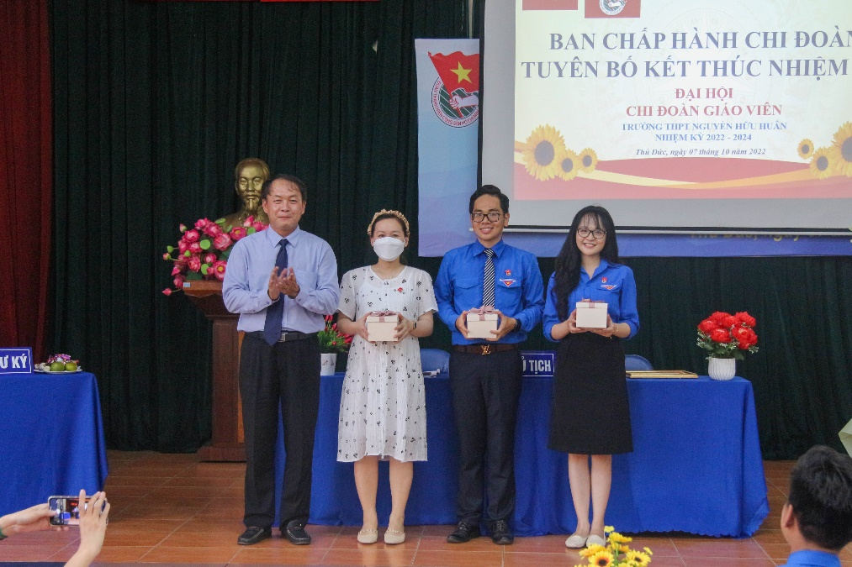

Dù trải qua một năm học đầy biến động bởi dịch bệnh COVID-19, Ban Chấp hành (BCH) CĐGV nhiệm kỳ 2021 – 2022 (gồm 03 đồng chí: Trần Thế Quang, *Bí thư CĐGV*; Phạm Thị Kiều Khanh, *Phó Bí thư CĐGV* và Hoàng Thị Huế, *Ủy viên BCH*) đã đoàn kết và nỗ lực hết mình để gắn kết cùng các đoàn viên trong Chi đoàn thực hiện tốt các mục tiêu đã đề ra cũng như đúc kết các bài học, kinh nghiệm sâu sắc trong công tác quản lý, điều hành. Tại Đại hội, BCH CĐGV đã chính thức tuyên bố kết thúc nhiệm kỳ.

Đại hội cũng đã cân nhắc, xem xét, tiến hành bầu chọn Ban Chấp hành CĐGV nhiệm kỳ 2022 – 2024 gồm 03 đồng chí theo đúng các tiêu chuẩn và quy định của Điều lệ Đoàn TNCS Hồ Chí Minh, đồng thời cũng bầu trực tiếp Bí thư CĐGV tại Đại hội. Đại hội đã thống nhất 100% với Đề án nhân sự Ban Chấp hành, Đề án nhân sự Bí thư cũng như Lý lịch trích ngang của các ứng cử viên. Ban Kiểm phiếu gồm 02 đồng chí là **Phạm Thụy Băng Thanh** và **Nguyễn Khánh Thiện** cũng được thống nhất tại Đại hội.

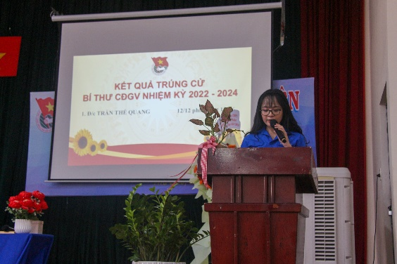 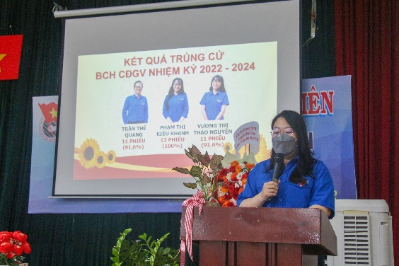

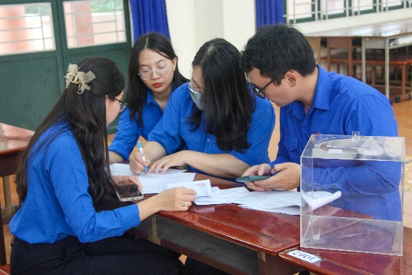 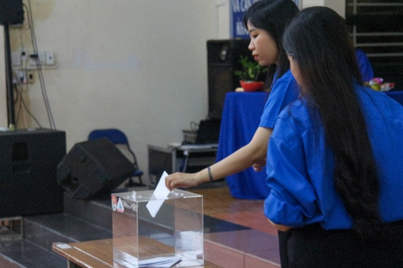

Sau khi quá trình bầu cử được tiến hành một cách nghiêm túc, **BCH CĐGV nhiệm kỳ 2022 – 2024** đã chính thức ra mắt Đại hội, bao gồm:

**1.** Đồng chí **Trần Thế Quang**, *Bí thư CĐGV*;

**2.** Đồng chí **Phạm Thị Kiều Khanh**, *Phó Bí thư CĐGV*;

**3.** Đồng chí **Vương Thị Thảo Nguyên**, *Ủy viên BCH*.

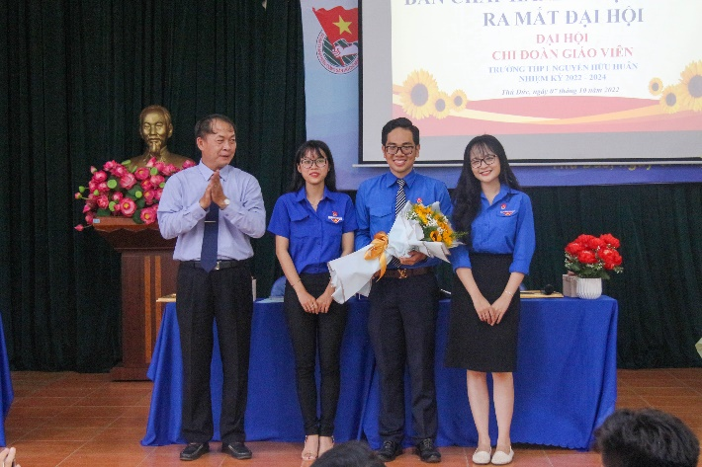

Đại hội cũng rất vinh hạnh nhận được những phát biểu góp ý, chỉ đạo rất chân thành, sâu sát và tận tình của **đồng chí Thi Văn Ngọc Tuấn**, *Phó Bí thư Thành Đoàn Thủ Đức* và **Thầy** **Đỗ Dương Cung**, *Phó Bí thư Chi bộ - Hiệu trưởng nhà trường*.

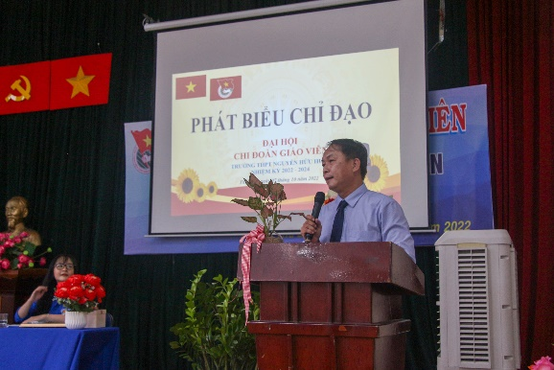 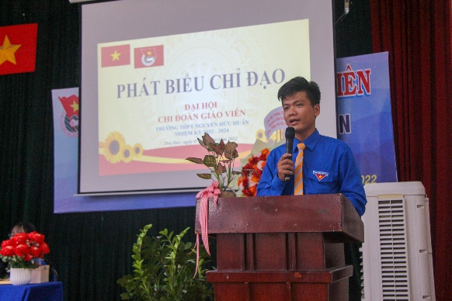

Đại hội tuy tiến hành trong thời gian ngắn, nhưng đó là kết quả của cả quá trình chuẩn bị khẩn trương, nghiêm túc của tập thể BCH CĐGV, góp phần cho sự thành công của Đại hội. Ngoài ra, Ban tổ chức Đại hội luôn nhận được sự quan tâm chỉ đạo kịp thời, tận tình của Ban Thường vụ Thành Đoàn Thủ Đức và cấp ủy Chi bộ - Ban Giám hiệu.

